## Инструкция по установке виджета на сайт

Виджет Callpy устанавливается на сайт за 2 минуты.   
Чтобы установить виджет на сайт необходимо:

1. Зайти на страницу “Сайт” и нажать на кнопку “Добавить сайт”:

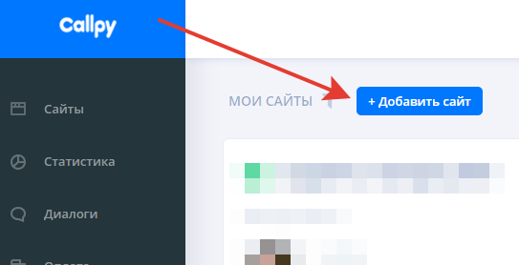

1. На открывшейся странице скопируйте код:  
   Есть два варианта установки кода.

— ПОСЛЕ ОТКРЫВАЮЩЕГО ТЕГА <BODY> — такой вариант обеспечивает наиболее быструю работу чата. Если Ваш сайт позволяет вставить код в начале страницы, выбирайте этот вариант

— В ЛЮБОЕ МЕСТО НА СТРАНИЦЕ — такой код легче вставить на страницу и, в большинстве случаев, разницу в скорости работы чата Вы не заметите.

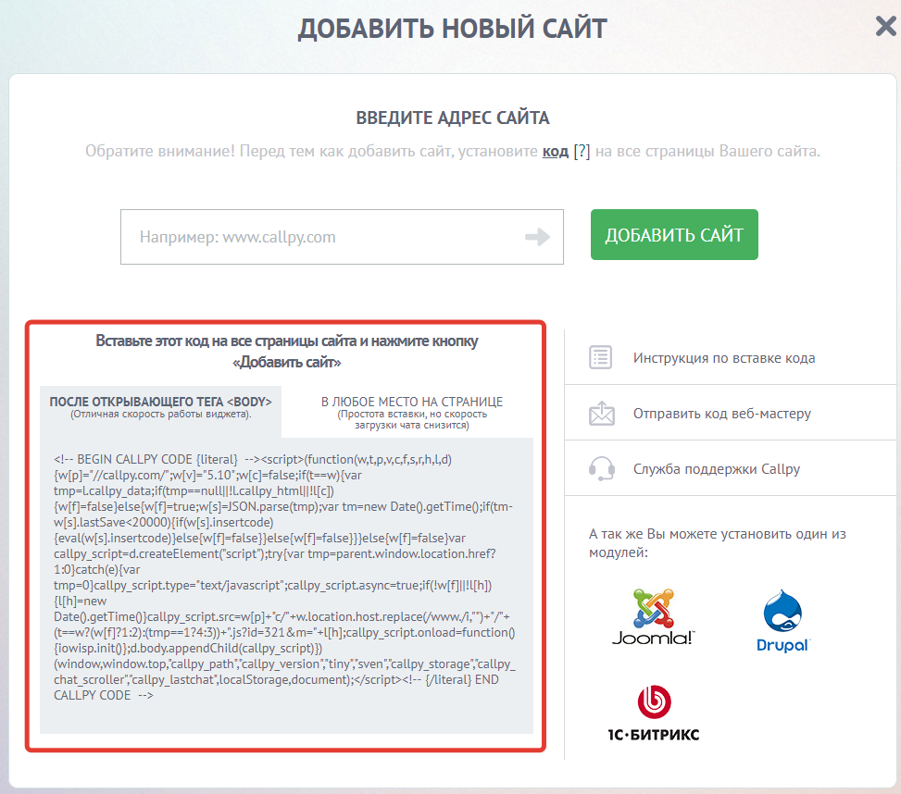

1. После того, как код вставлен впишите адрес своего сайта и нажмите кнопку “Добавить сайт”:

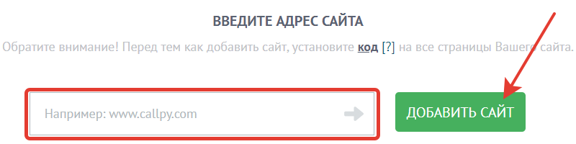

1. Если все сделано верно, то сайт появится в списке сайтов и можно приступать к его настройке:

